[通过nssm在windows系统下把jar包打包成服务](https://www.cnblogs.com/steveshao/p/16289512.html)

**问题背景：**

* 微服务都是以jar包的形式存在的，每次通过java -java ** 命令行启动比较麻烦，同时会有很多人都会操作服务器，很有可能会被误关掉；
* 因此，我选择了通过nssm这个东西把jar包发布成windows服务，并且自动运行，就方便多了。

**运行环境：**

win10 64位操作系统 (各版本的 winService 服务器都是通用的)

**本文案例**

* 本文中，我会把我的一个myservice.jar文件打包成windows服务，服务名称也叫myservice

**操作步骤**

1. **下载nssm**

**地址：**[NSSM - the Non-Sucking Service Manager](http://nssm.cc/download)

**2. 创建一个bat文件，同时文件中只填写一行执行jar包的命令**

java -jar myservice.jar  
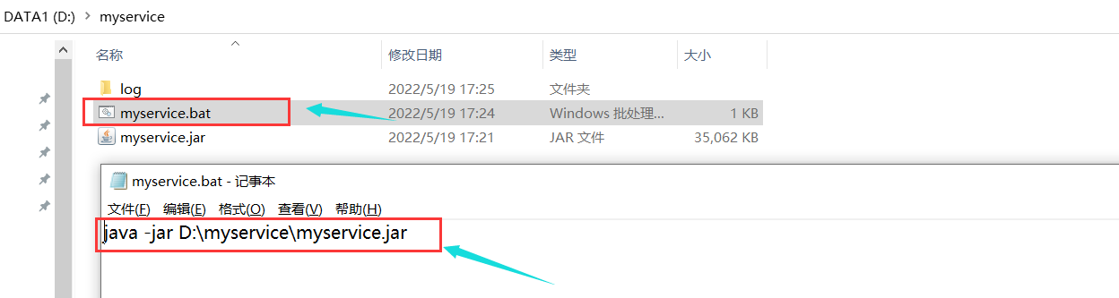

**3. 打开64位的nssm.exe所在目录，同时在当前目录打开cmd窗口**

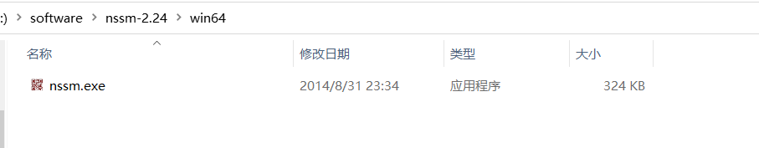  
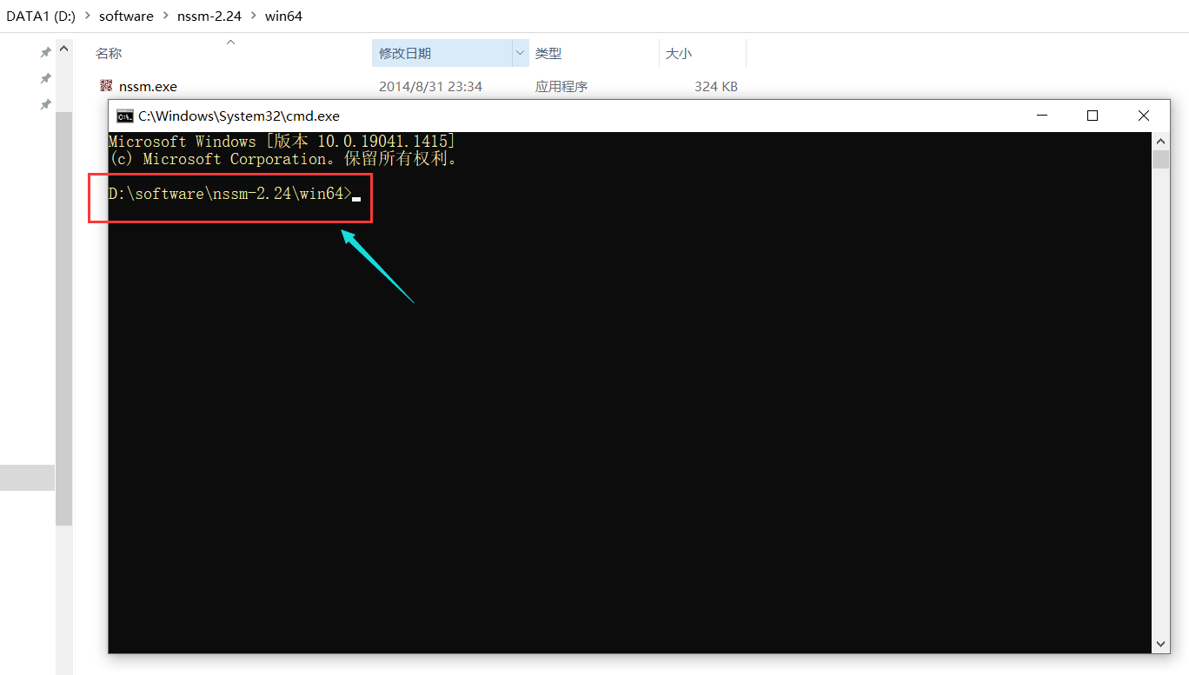

**4. 在cmd窗口中输入命令 nssm install myService ,打开nssm配置服务的页面，并配置myservice服务**

**- 4.1选择bat执行文件，配置服务名称**

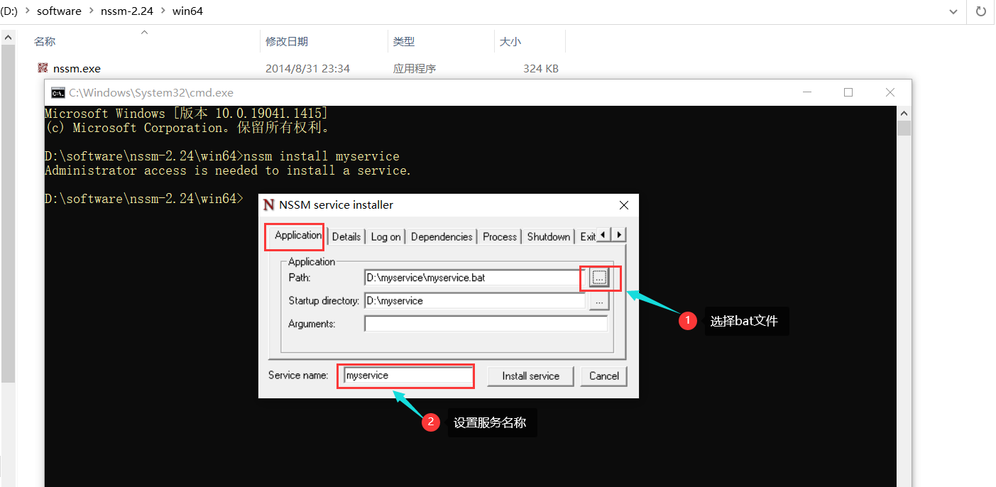

**- 4.2配置日志文件存储路径，完成后点击 Install Service 创建服务**

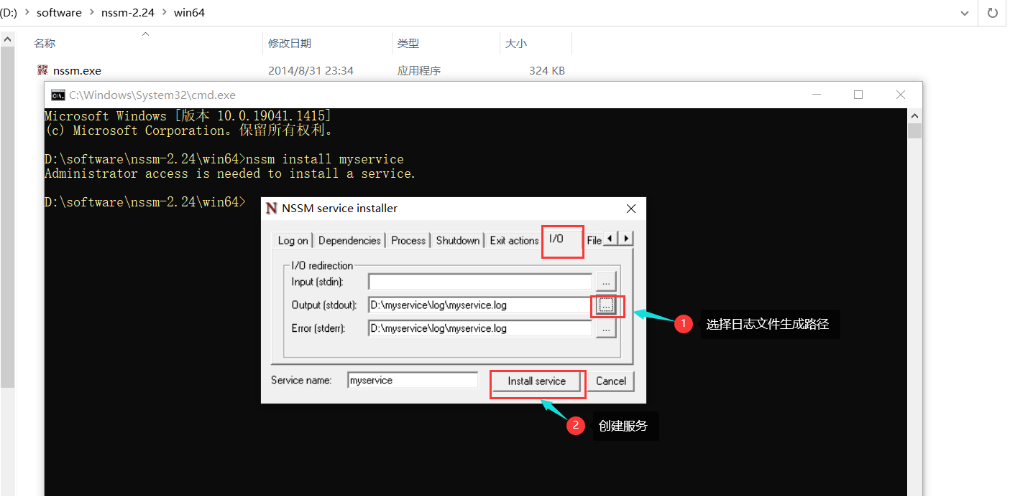

**- 文件创建成功，弹窗提示**

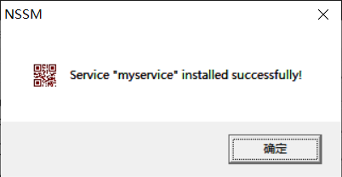

**5. 这个时候我们打开服务窗口，就会看到创建好的 myservice 服务**

* 右键属性，设置为自动启动，然后点击启动，就可以了。

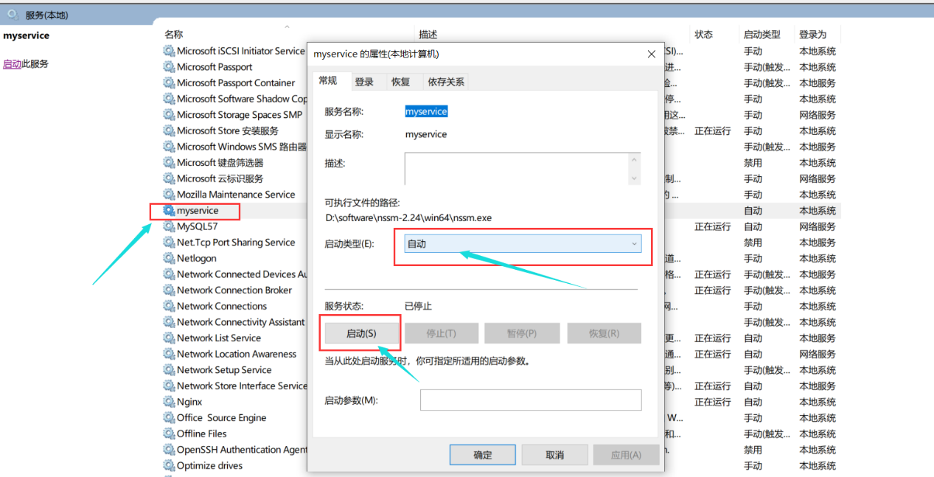

* 打开日志文件，会发现服务已经启动成功

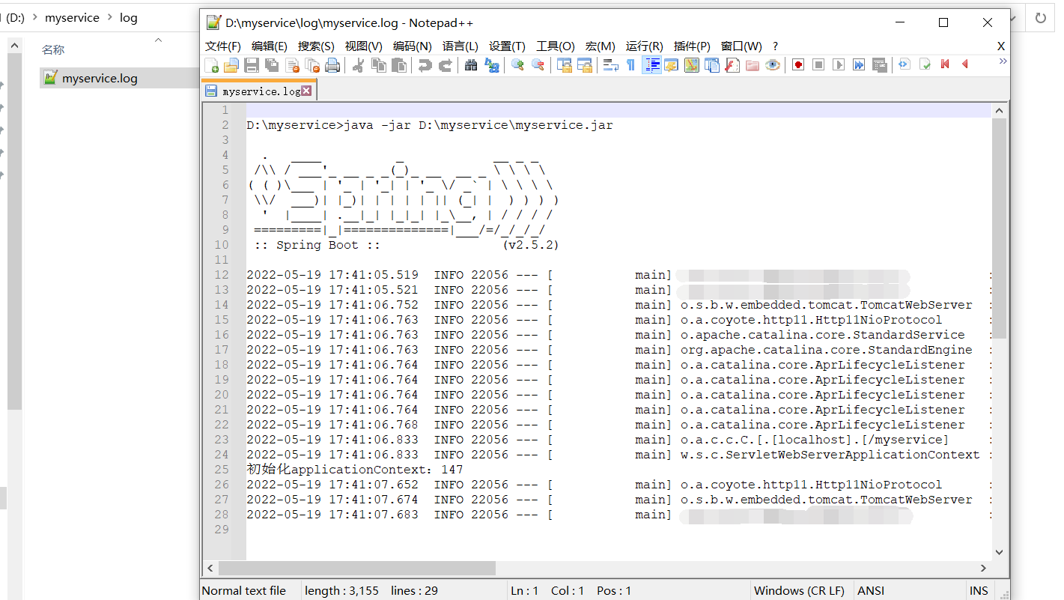

**6. 卸载服务**

* 如果我们不想要这个服务了，也可以卸载nssm服务；
* 在cmd窗口中输入命令 nssm remove myservice ，然后点击确定就可以了

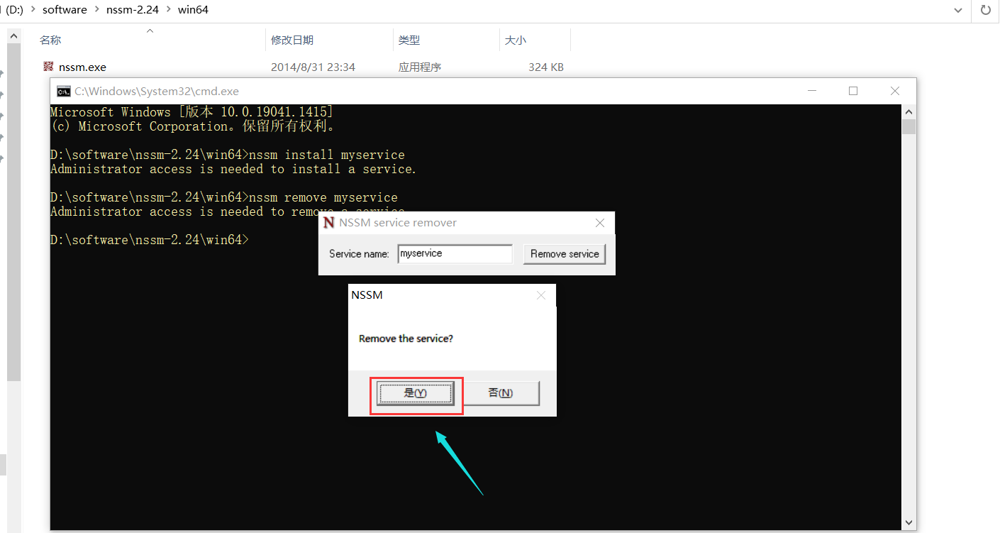

* 这时会有提示，服务已卸载

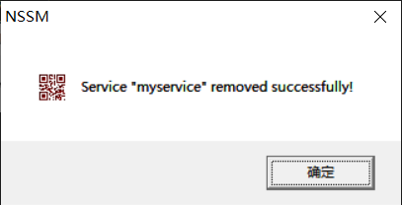

* 或者直接用管理员启动cmd窗口，然后输入 SC delete myservice 指令，也能删除服务
* **7. 修改服务**
* 输入命令，修改配置，不能修改服务名
* D:\nssm-2.24\win64>nssm edit 服务名

